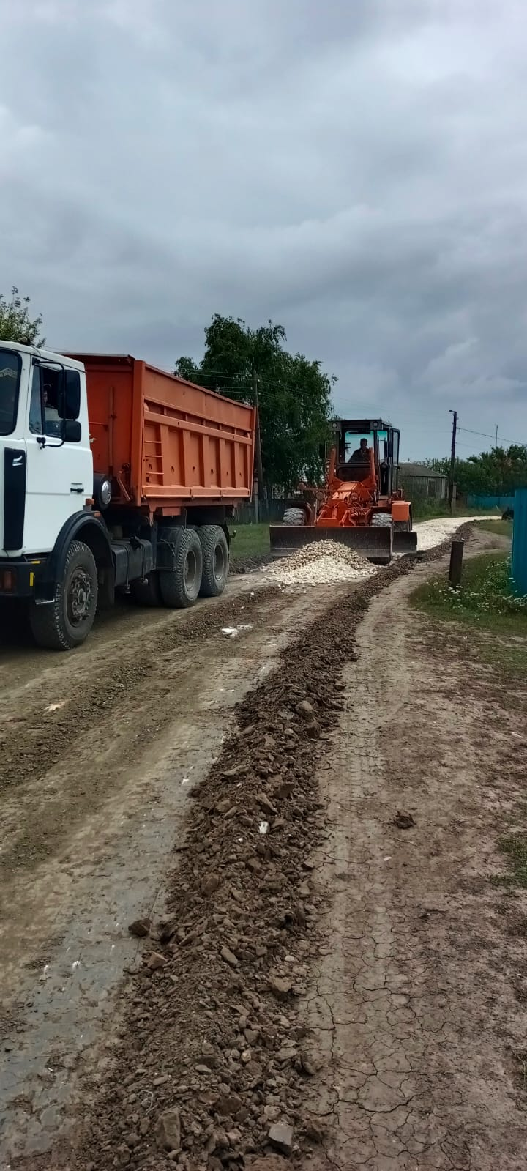

**В рамках реализации проекта "Дорожное хозяйство"** подрядной организацией были проведены работы по выравниванию грунтовых дорог поселения при помощи автогрейдера, погрузка крупного щебня с места хранения и выгрузка, укладка и выравнивание в земляном корыте, а также прикатывание крупного щебня по улице Большой от домовладения № 35 до домовладения № 56 в хуторе Рог-Измайловский, и по улице Казачьей от домовладения № 1 до домовладения № 29 в хуторе Краснокоротковский. Протяженность защебненных участков дороги 2800 метров.

